[根据已有的Jar包 一键生成对应的mavenpom.xml信息](https://www.cnblogs.com/gu-bin/p/10628471.html)

**根据已有的jar包信息一键生成对应的maven坐标信息**

　　1.想一个问题 假如 我有一个SSH的项目， jar包是配置在lib中， 我现在想把它做成maven格式的SSH项目  ，那么这些jar包在maven中的坐标我一个一个找是不是很麻烦？  因此提供了此工具类；注意此jar包我是用1.8jdk写的

　 2.准备工作 ：

　　　　　　01：需要个4个jar文件  将jar包全部导入

　　　　　　提供下载地址：

[https://www.lanzous.com/b655536/](https://www.lanzous.com/b655536/%20)  
　　　　　　　　密码:2ssn

　3.下载完成：

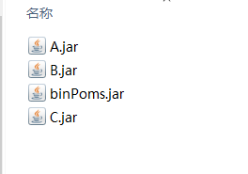

　4.　开始使用：

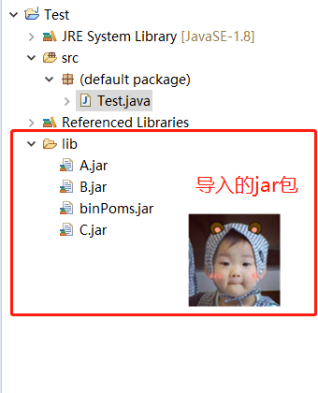

　5.　创建一个测试类：

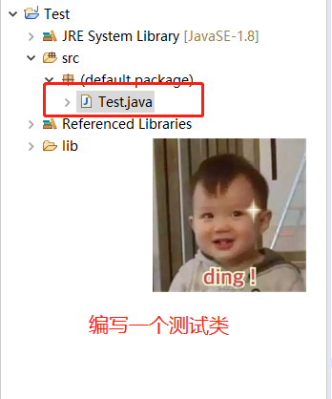

　6. 导入包   [com.gugugu.maven] 是导入这个包

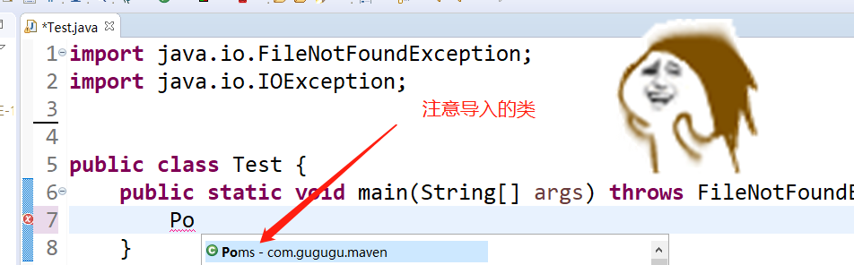

 　7.选择方法  [getPomXml(url)]  **注意需要抛出异常！**

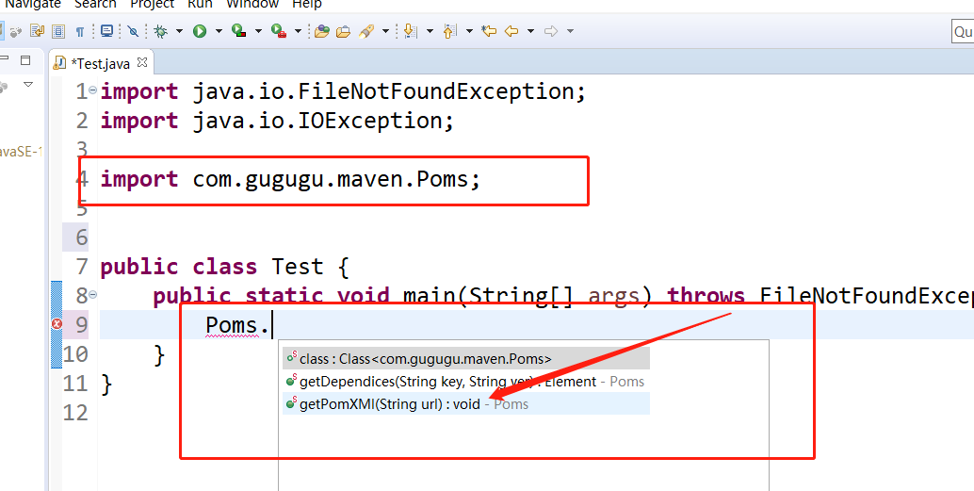

　　8. 路径填写 要生成为jar包所在的文件夹

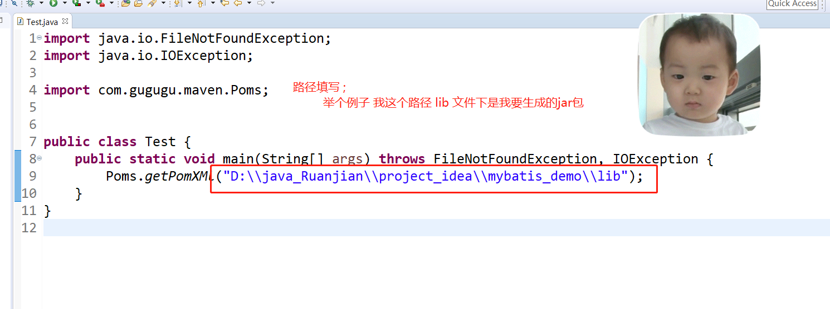

　测试成功：

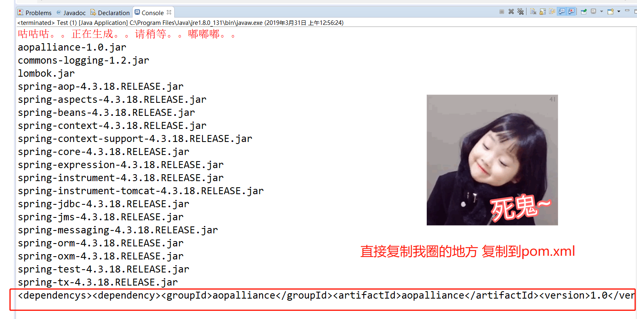

　　ps：

　　可能会出现的问题：

　　　　　　maven仓库中无法找到该jar包  【一般都出现在第三方jar包 或者收费的  比如：Oracle 的 ojdbc.jar】